* Thực hiện trên **Selenium IDE**

**RECORD**

**Bước 1**

* **Nhập** **URL**: <http://localhost:3000/admin-login.html> và nhấn **“Start Recording”**

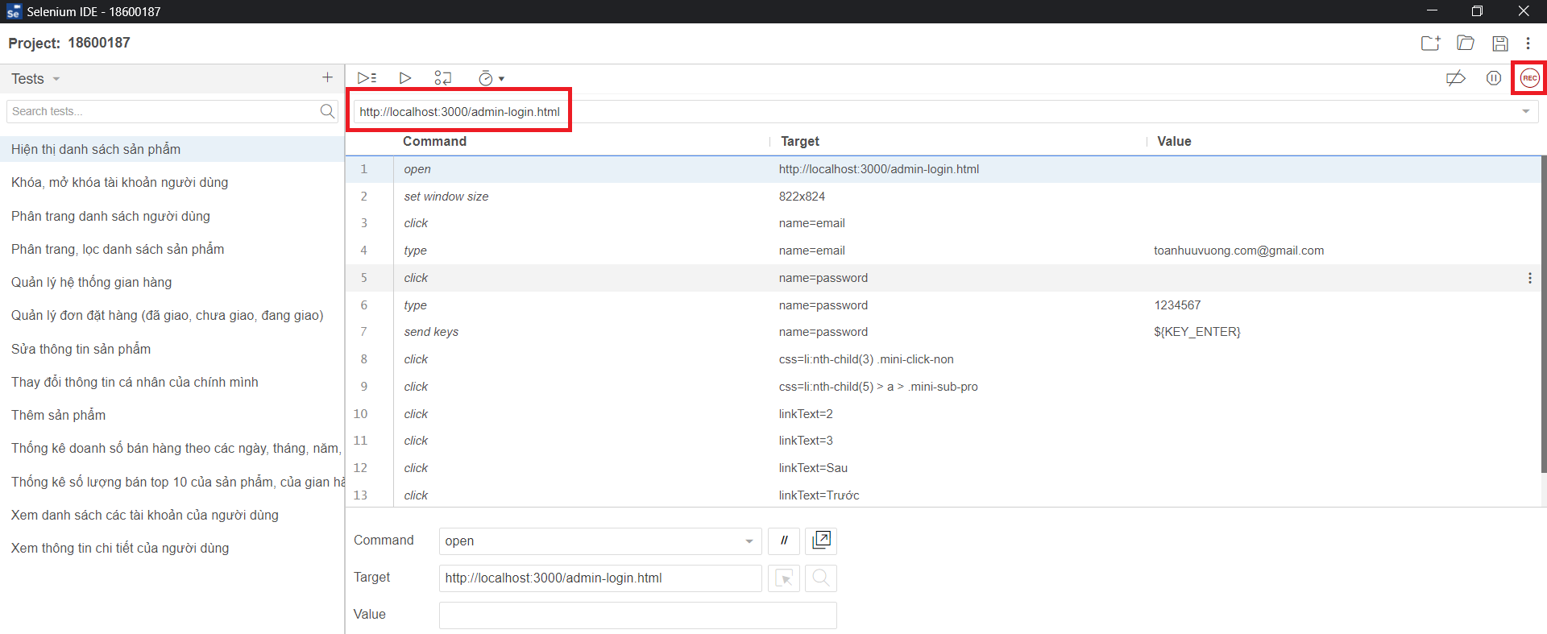

* Sau khi nhấn **“Start Recording”**, Chrome sẽ hiển thị trang đăng nhập quản trị của website và ở chế độ **Recording**

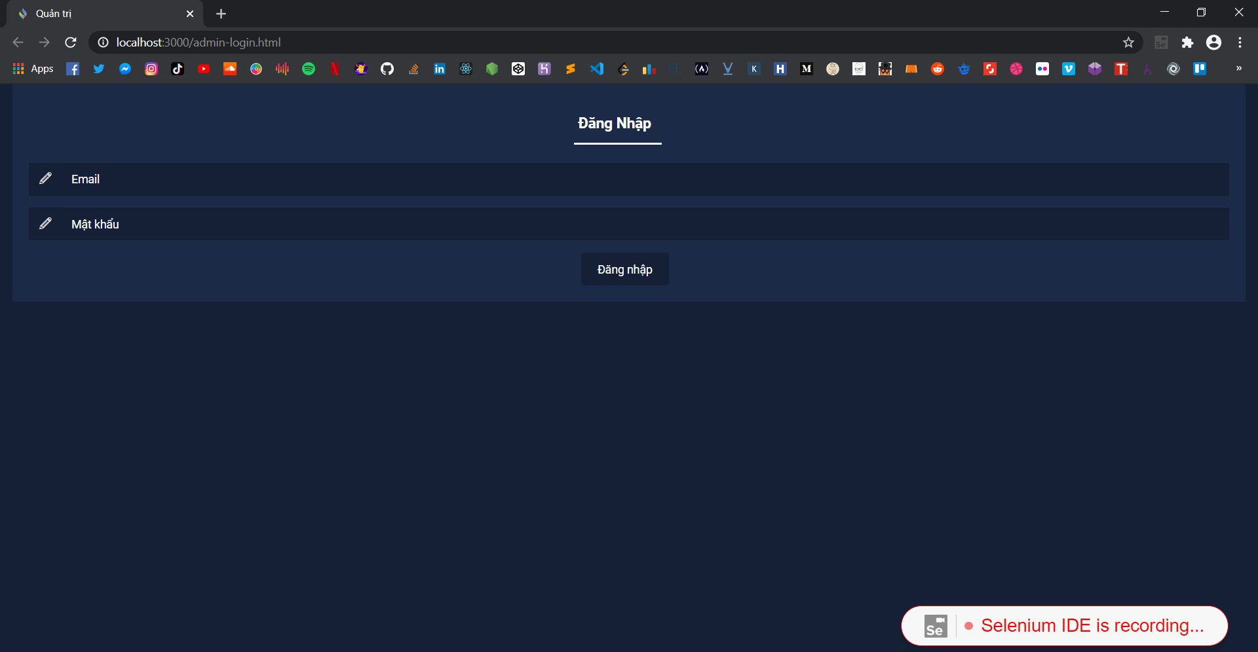

**Bước 2**

* **Chúng ta sử dụng chuột / keyboard tương tác với trình duyệt**

Nhập **Email**: [toanhuuvuong.com@gmail.com](mailto:toanhuuvuong.com@gmail.com) và **Mật khẩu**: 1234567 → nhấn **Đăng nhập**

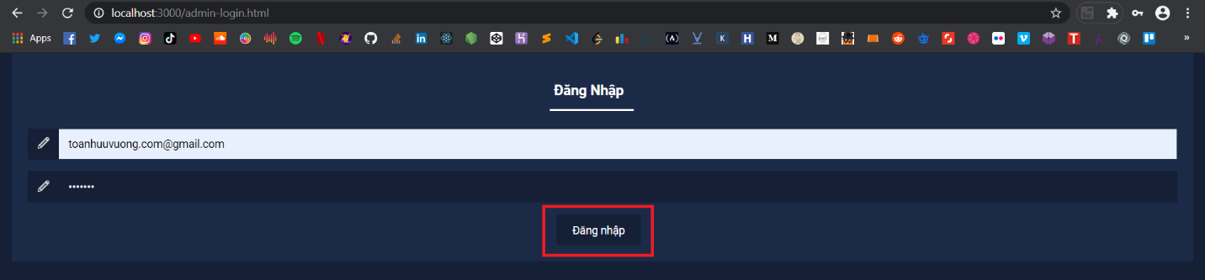

**Bước 3**

* **Nhấn** **“Stop Recording”** để kết thúc việc ghi

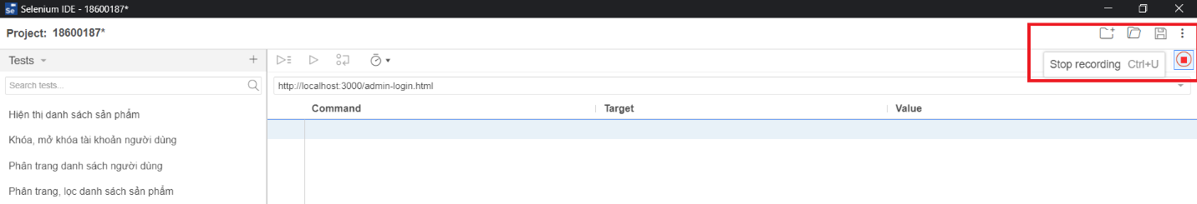

* **Kết quả**

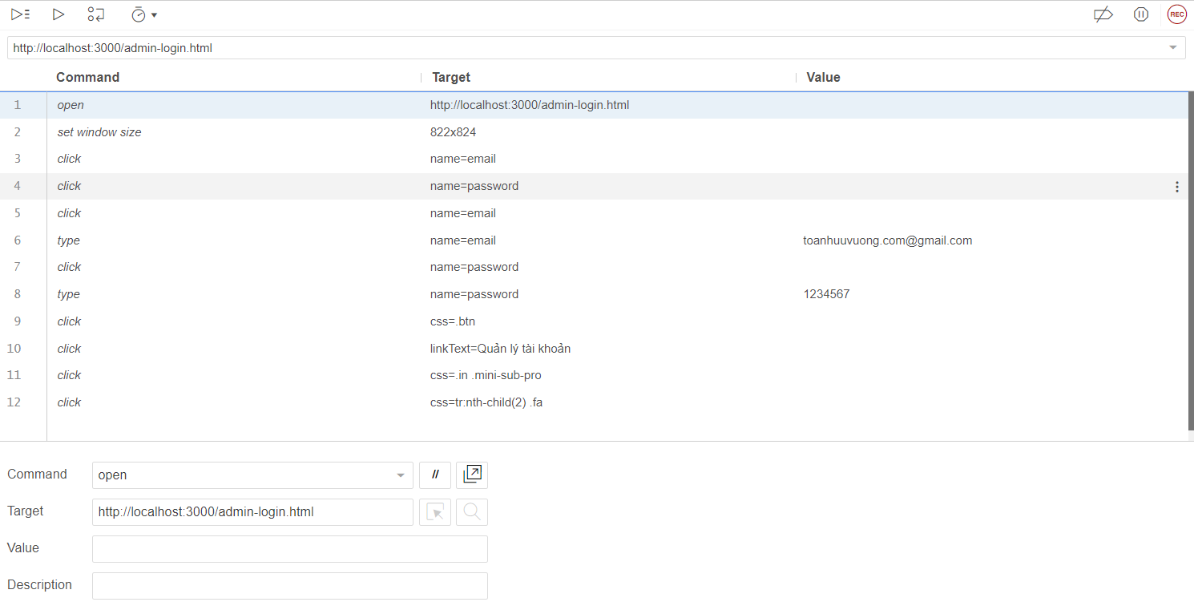

**Bước 4**

**PLAY BACK**

Chọn **“Run Current Test”**

